2015.10.05

《宽边管件连接双组份环氧树脂涂覆燃气管道技术规程》

前言

在本技术规程在编制过程中,编写组成员广泛收集了国外相关标准和技术资料，以双组份环氧树脂的应用技术研究成果为基础，结合香港中华煤气有限公司在宽边管件以及环氧树脂涂覆燃气钢管应用经验编写而成。

本标准的附录A-D均为规范性附录, 附录E-G为参考性附录。

本标准主编单位：香港中华煤气有限公司、港华投资有限公司
本标准编写组成员：
本标准审查组成员：
本标准主要起草人：
本标准经负责解释。

目次

前言
- 范围
- 规范性引用文件
- 术语和定义
- 涂覆管技术要求
  - 结构
  - 物料
  - 生产
  - 生产过程质量检验
  - 出厂检验
  - 涂层补修及重涂
- 宽边管件技术要求
5.1设计
5.2质量确认
5.3生产过程质量检验
5.4出厂检验
- 惰性填料要求
- 标志、标记和包装
7.1涂覆管
7.2宽边管件
7.3惰性填料
- 装运与储存
8.1涂覆管
8.2宽边管件
8.3惰性填料
- 产品验收要求及随货应附文件
9.1 涂覆管
9.2 宽边管件
9.3 惰性填料
10. 安全、卫生和环境保护
11．施工安装要求
11.1 现场装运及贮存
11.2 涂覆层现场修补
11.3 安装要求
11.4 施工质量检验
附录A: 涂覆层、热镀锌层厚度测量方法
附录B: 涂覆层的耐酸性能要求及试验方法
附录C: 环氧基础漆、固化剂及稀释混合工作指引
附录D：惰性填料试验方法
附录E：不破坏涂覆层的夹具（参考方案）
附录F：不破坏涂覆层的工具（参考方案）
附录G：抗紫外线涂覆层 (参考方案)
1 范围
本规程规定了燃气用宽边管件、双组分环氧涂覆钢管及惰性填料的生产、检验、安装及验收要求。
宽边管件、双组分环氧涂覆钢管及惰性填料的生产、检验、安装及验收，除应满足本规程外，还应符合国家现行有关标准的规定。

2 规范性引用文件
本规程依据但不限于下列文件：下列文件如有更新，应使用这些文件的最新版本。

GB 50494 | 城镇燃气技术规范
GB 50028 | 城镇燃气设计规范
GB 6514 | 涂装作业安全规程 涂漆工艺安全及其通风净化
GB 7692 | 涂装作业安全规程 涂漆前处理工艺安全及其通风净化
GB/T 1725 | 色漆、清漆和塑料 不挥发物含量的测定
GB/T 1728 | 漆膜、腻子膜干燥时间测定法
GB/T 1771 | 色漆和清漆 耐中性盐雾性能的测定
GB/T 2102 | 钢管的验收、包装、标志和质量证明书
GB/T 2828.1 | 计数抽样检验程序 第1部分：按接收质量限(AQL)检索的逐批检验抽样计划
GB/T 3091 | 低压流体输送用焊接钢管
GB/T 3287 | 可锻铸铁管路连接件
GB/T 6739 | 色漆和清漆 铅笔法测定漆膜硬度
GB/T 6750 | 色漆和清漆 密度的测定 比重瓶法
GB/T 6753.1 | 色漆、清漆和印刷油墨 研磨细度的测定
GB/T 6753.2 | 涂料表面干燥试验 小玻璃球法
GB/T 7306.2 | 55°密封管螺纹 第2部分: 圆锥内螺纹与圆锥外螺纹
GB/T 9269 | 涂料黏度的测定 斯托默黏度计法
GB/T 9286 | 色漆和清漆 漆膜的划格试验
GB/T 9440 | 可锻铸铁件
GB/T 23987 | 色漆和清漆 涂层的人工气候老化曝露 曝露于荧光紫外线和水
GB/T 50087  GBZ 1 | 工业企业噪声控制设计规范  工业企业设计卫生标准
CJJ 94 | 城镇燃气室内工程施工与质量验收规范
QB/T 4008 | 螺纹密封用聚四氟乙烯未烧结带(生料带)
HG/T 3668  JG/T 25 | 富锌底漆  建筑涂料涂层耐冻融循环性测定法
SY/T 0040 | 管道防腐层抗冲击性试验方法(落锤试验法)
3 术语和定义
下列术语和定义适用于本规程。

3.1 涂覆层
燃气管外表面的惰性有机聚合物(如环氧树脂)涂层。

3.2 涂覆管
有涂覆层的镀锌燃气管。

3.3 宽边管件
端部经适度延长及扩口、且完全覆盖管道外螺纹的管路连接件。

3.4 惰性填料
用于填充宽边管件和管道外螺纹间缝隙的惰性物料。

3.5 涂覆管道
以宽边管件连接涂覆管、并将惰性填料充填于宽边管件与管道外螺纹间的缝隙，用于地上燃气工程的管道。

4. 涂覆管技术要求

4.1结构
图4.1-1为涂覆管道典型结构。

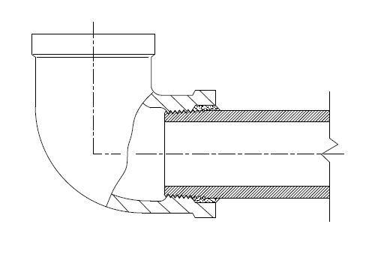
宽边管件
涂覆管
惰性填料
宽边部分
图4.1-1涂覆管道

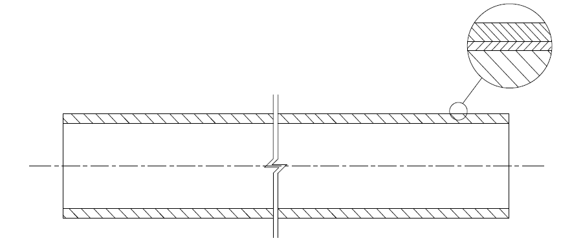
涂覆管是以镀锌钢管为基管，外表面涂覆双组份环氧树脂作为保护层的结构。图4.1-2为涂覆管典型结构。
环氧树脂层
镀锌层
钢管本体

图4.1-2 涂覆管

4.2 物料

4.2.1 镀锌钢管
4.2.1.1 镀锌钢管的生产、检验及交付应符合GB/T 3091等有关现行标准。
4.2.1.2 生产厂家应提供产品质量出厂检验报告。

4.2.2 涂料及涂覆层
4.2.2.1 涂覆层涂料为双组份环氧树脂，并应符合国家和行业现行有关标准。涂料及涂覆层的技术要求见表4.2.2.1-1和表4.2.2.1-2。
4.2.2.2 涂料生产厂家须提供产品说明书、质量证明书、检测报告和安全数据单等有关技术资料，并由具有检验资质的第三方按本规程出具涂料及涂覆层型式检验报告。 产品说明书应明确规定产品的质量指标、工艺要求、储存条件及储存期限。
表4.2.2.1-1 涂料技术要求

序号 | 试验项目 |  | 质量指标 | 试验方法
1 | 外观 |  | 色泽均匀、无结块 | 目测
2 | 细度 | 基础漆（μm） | ≤60 | GB/T 6753.1
 |  | 固化剂（μm） | ≤12
3 | 比重 |  | 1.3～1.5 | GB/T 6750
4 | 粘度（ku） |  | 130±5 | GB/T 9269
5 | 不挥发物含量（%） |  | ≥60 | GB/T 1725
6 | 干燥时间(表干 ，min) |  | ≤45 | GB/T 6753.2
7 | 干燥时间(硬干， h) |  | ≤24 | GB/T 1728
8 | 混合后可使用时限（h） |  | ≥6 | HG/T 3668
9 | 耐温性 |  | 10循环 | JG/T25
注:若所需的环氧涂料质量指标与本表不同，釆购方与生产厂家可制订高于本表要求的产品。

表4.2.2.1-2 涂覆层技术要求

序号 | 试验项目 |  | 质量指标 | 试验方法
1 | 外观 |  | 平整、色泽均匀、无气泡、无气孔、无流挂、无龟裂 | 目测
2 | 厚度μm |  | 75～120 | 附录A
3 | 铅笔硬度 |  | ≥H | GB/T 6739
4 | 附着力（级） |  | ≤1 | GB/T 9286
5 | 抗冲击 kg.cm |  | ≥70 | SY/T 0040
6 | 耐酸性测试 | 铅笔硬度 | ≥HB | 附录B  GB/T 6739  GB/T 9286  SY/T 0040
 |  | 附着力（级） | ≤2
 |  | 冲击（kg.cm） | ≥30
7 | 盐雾测试(120小时)后外观等级(级) |  | 10 | GB/T 1771
8 | 紫外暴露(400小时) | 膜厚损失(%) | ≤6 | GB/T 23987  GB/T 9286
 |  | 涂膜外观 | 无明显可见变化
 |  | 附着力(级) | ≤2
4.2.2.3 有下列情况之一时，涂料生产厂家应进行型式检验:
a) 新产品试生产的定型鉴定时；
b) 产品主要原材料及用量或生产工艺有重大变更时；
c) 停产半年以上恢复生产时；
d) 生产地点发生变化时；
e）质量技术监督机构提出型式检验要求时。

4.2.2.4 涂料质量检验
首次使用的环氧涂料，涂敷生产前，应按照表4.2.2.1-1和表4.2.2.1-2规定的指标进行检验，性能应符合规定的要求。每批次环氧涂料应至少抽检一次，按照表4.2.2.1-1的1-5项进行测试，其结果应符合规定的要求。

4.3 生产
4.3.1 工艺评定试验
正式生产前，涂覆管生产厂家应拟定涂敷工艺，并按其制备试件，根据表4.2.2.1-2的1-5项进行测试，结果应符合规定的要求。

4.3.2 表面处理
镀锌钢管喷涂前，应去除钢管表面的氧化层、油污及其它杂质。经处理后的锌层厚度及均匀性应符合GB/T 3091的规定。

4.3.3 涂敷
4.3.3.1 涂敷操作现场环境应整洁、无污染。
4.3.3.2 按照工艺评定试验确定的涂敷工艺进行涂覆层涂敷。
4.3.3.3 可采用空气喷涂、无空气喷涂或静电喷涂等涂覆工艺。采用空气喷涂时，压缩空气必须清洁、干燥、无油污。
4.3.3.4 已配制的涂料必须在规定的使用时限内使用，不得超期使用。

4.3.4 固化
涂敷后应按规定的温度和时间进行固化处理。

4.4 生产过程质量检验
4.4.1 涂覆管在硬干后应按表4.4.1进行生产过程检验。

表4.4.1 涂覆管生产过程检验
序号 | 检验项目 | 质量指标 | 抽检数量 | 检验方法
1 | 涂层外观 | 色泽均匀、无气泡和缩孔、无流挂、无龟裂、无露铁、没有波纹状缺陷及凹凸缺口 | 逐根 | 目测
2 | 涂层厚度 | 涂层厚度： 75～120μm；镀锌层厚度按采购方要求 | 每两小时测量一次，每次4根 | 附录A

4.4.2 涂层外观检验过程中，每100根发现4根或以上不合格品的，应暂停涂敷作业。待对涂敷工艺检查并调整合格后，方可继续生产。

4.4.3 涂层厚度检验过程中，发现不合格品，另抽4根涂覆管进行检验，仍发现有不合格样品的，应停止涂敷作业。待对涂敷工艺检查并调整合格后，方可继续生产。

4.5出厂检验
4.5.1 涂覆管出厂检验批次为：公称直径小于50mm涂敷管每2000根为一批，超出部分每大于200根为一批，少于200根并入同一批；公称直径大于等于50mm的涂敷管每1000根为一批，超出部分每大于100根为一批，少于100根并入同一批。

4.5.2 出厂检验的项目与每批次抽样数量应按表4.5.2的要求执行。

表4.5.2 出厂检验的项目与抽样数量
序号 | 检验项目 |  | 质量指标 | 抽样数量 | 检验方法
1 | 外观 |  | 色泽均匀、无气泡和缩孔、无流挂、无龟裂、无露铁、没有波纹状缺陷及凹凸缺口 | 逐根检验 | 目测
2 | 涂覆层、热镀锌层厚度 |  | 涂层厚度： 75～120μm、  镀锌层厚度按采购方要求 | 每批随抽3根 | 附录A
3 | 铅笔硬度 |  | ≥H | 每批随抽3根 | GB/T 6739
4 | 附着力（级） |  | ≤1 | 每批随抽3根 | GB/T 9286
5 | 冲击（kg.cm） |  | ≥70 | 每批随抽3根 | SY/T 0040
6 | 耐酸性测试 | 铅笔硬度 | ≥HB | 每批随抽3根 | 附录B  GB/T 6739  GB/T 9286  SY/T 0040
 |  | 附着力（级） | ≤2 | 每批随抽3根
 |  | 冲击(kg.cm) | ≥30 | 每批随抽3根

4.5.3 每一检验项目有一件检验样品不合格时，再取双倍检验样品复验；仍有一件不合格时，则该批不合格。

4.6 涂层修补及重涂
4.6.1 修补
4.6.1.1如涂覆管缺陷面积总和小于管体面积10%时可进行修补。修补工艺应进行评定。
4.6.1.2涂层的修补涂料应采用与管体相同的双组份的环氧树脂。修补部位应重新清洁、打磨，修补涂料涂敷于需补修处及覆盖缺陷边缘外不少于25mm，修补后可用热风机、红外灯具等加速烘干。
4.6.1.3涂层的修补应由经专业培训的操作人员完成。

4.6.2重涂
4.6.2.1检验中如发现涂覆管缺陷面积总和大于管体面积的10%或涂层厚度不合格，应经打磨及清洁后重涂。
4.6.2.2 检验中如发现涂层附着力、抗冲击、铅笔硬度指标不合格，应把整根钢管脱漆及清洁后重涂。
4.6.2.3 重涂须按4.3的规定进行，并按4.4及4.5规定进行检验。

5. 宽边管件技术要求
5.1 设计
5.1.1 管件材料
宽边管件使用的材料应符合GB/T 9440的要求及行业现行有关标准或订货条件的规定。
5.1.2 分类
宽边管件的产品分类应符合GB/T 3287的要求。
5.1.3 型式尺寸
5.1.3.1 管件的型式尺寸、结构尺寸公差和安装长度应符合GB/T 3287的要求。
5.1.3.2 管件宽边部位尺寸（图5.1.3.2-1标注的Ф、B、t值）应符合表5.1.3.2-2的要求，内径尺寸(Ф)及宽边长度(B)公差取±0.5mm。宽边壁厚尺寸(t)公差取±1.5mm。

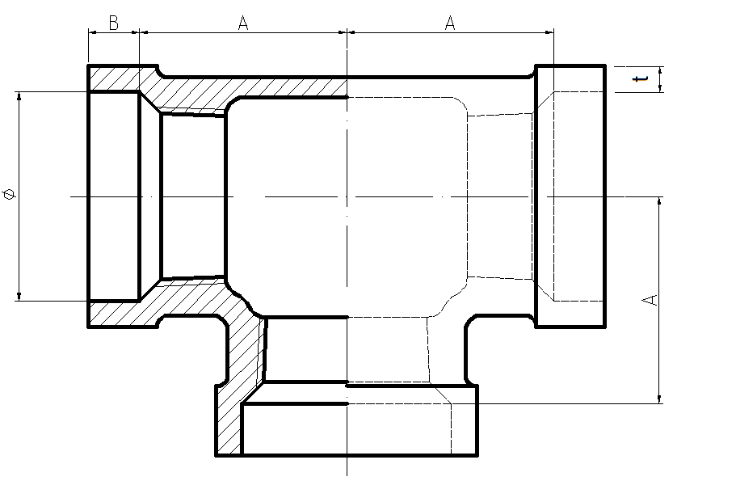
图5.1.3.2-1宽边部位尺寸

表5.1.3.2-2 管件宽边部位尺寸

口径尺寸 | 宽边内径Ф | 宽边长度B | 宽边壁厚t
DN15 | 23.0 | 7.0 | 4.3
DN20 | 28.5 | 8.0 | 4.3
DN25 | 35.5 | 9.0 | 4.3
DN32 | 44.0 | 10.0 | 4.5
DN40 | 50.0 | 10.0 | 4.6
DN50 | 62.0 | 11.0 | 5.1
DN80 | 91.0 | 13.0 | 5.5

5.1.4 螺纹
宽边管件的螺纹应符合GB/T 7306.2的要求。
5.1.5 热镀锌层
宽边管件应采用热镀锌工艺涂装镀锌保护层，并符合GB/T 3287的要求。
5.1.6 防锈处理
宽边管件表面应做防锈处理，防锈有效期不得低于6个月。

5.2 质量确认
5.2.1 宽边管件生产厂家应提供产品质量检验报告，以及由有检验资质的第三方出具的型式试验报告。报告内容应包括表5.2.1所列项目。

表5.2.1宽边管件型式检验

序号 | 试验项目 |  | 质量指标 | 试验方法
1 | 材料机械性能 |  | 符合GB/T 9440及按采购方的材料牌号要求 | 符合GB/T 3287要求
2 | 气密性试验 |  | 符合GB/T 3287要求 | 符合GB/T 3287要求
3 | 型式尺寸 |  | 符合GB/T 3287附录A及宽边部位尺寸按本规程5.1.3 | 符合GB/T 3287要求
4 | 精度 | 尺寸 | 符合GB/T 3287要求 | 符合GB/T 3287要求
 |  | 螺纹
5 | 螺纹轴线夹角 |  | 符合GB/T 3287要求 | 符合GB/T 3287要求
6 | 螺纹端面倒角 |  | 符合GB/T 3287要求 | 符合GB/T 3287要求
7 | 锌层质量 |  | 符合GB/T 3287及  镀锌层厚度按采购方要求 | 符合GB/T 3287要求
8 | 防锈 |  | 符合GB/T 3287要求 | 符合GB/T 3287要求

5.2.2有下列情况之一时应进行型式检验:
a) 新产品试生产的定型鉴定时；
b) 产品主要原材料及用量或生产工艺有重大变更时；
c) 停产半年以上恢复生产时；
d) 生产地点发生变化时；
e）质量技术监督机构提出型式检验要求时。

5.3 生产过程质量检验
5.3.1铸造工序
5.3.1.1 宽边管件在铸造过程中应控制化学成份，达到GB/T 9440的性能要求；铸件内外表面应光滑、无粘砂等缺陷。
5.3.1.2不得对存有裂纹、冷隔、缩孔等缺陷的铸件进行修补，毛刺高度应不大于0.3mm。
5.3.1.3铸件应具有可追溯性，管件上商标、规格、批次号等标识应清晰可辨。
5.3.1.4铸件应进行100%目视检查，发现不合格产品应报废处理。

5.3.2热处理工序
铸件热处理后应进行100%目视检查，不得有变形。

5.3.3半加工工序
5.3.3.1 管件内外表面应进行100%目视检查，发现有毛刺、结块等缺陷应返工直至合格。
5.3.3.2 对管件的宽边尺寸进行100%检验，并应符合表5.1.3.2-2的要求。

5.3.4热镀锌工序
5.3.4.1对管件内外表面镀锌层进行100%目视检查锌层应均匀连续，应无锌疤、毛刺和非金属附着物。发现不合格的，应返工直至合格。
5.3.4.2锌层厚度、检测方式及检查结果应符合GB/T 3287的要求。

5.3.5加工工序
5.3.5.1 螺纹检测
- 螺纹轴线夹角、管螺纹轴线垂直度的检测方法及其极限偏差应符合GB/T 3287的要求。
- 螺纹基准距离的检测方法及其极限偏差应符合GB/T 7306.2的要求。
- 螺纹应无刀花、波浪、丝尖等。
5.3.5.2 首检和巡检
a) 在下列情形下应按5.3.5.1规定取首3件管件进行首检, 全部合格后方可量产:
- 更换品规；
- 修磨刀具 (丝锥、牙片和梳刀体等)；
- 更换卡具；
- 调整设备如滑板、丝套、卡具、数控程序等。
b) 每3小时巡检1次, 每次抽取不少于3件管件按5.3.5.1的规定进行检验，若抽检中出现不合格件，应隔离该批次及进行100%检验。

5.3.6 密封性要求试验
5.3.6.1 管件应进行100%气密性试验, 试验方法及其结果应符合GB/T 3287的要求。
5.3.6.2 试压合格后应进行防锈处理。

5.4出厂检验
5.4.1产品的出厂检验应符合GB/T 3287条文7.1的要求，其型式尺寸出厂检验应符合表5.4.1要求。

表5.4.1型式尺寸出厂检验

不合格类型 | 检验项目 | 质量指标 | 检验方法 | 检查  水平 | AQL
C | 型式尺寸 | 符合GB/T 3287附录A及宽边部位尺寸按本规程5.1.3 | 符合GB/T 3287要求 | 一般检验水平Ⅱ | 6.5

6. 惰性填料要求
6.1惰性填料应为细腻、均匀的膏状物，应符合表6.1的技术要求。

表6.1惰性填料技术要求

序号 | 试验项目 | 质量指标 | 试验方法
1 | 密封性试验 | 试验后无泄漏 | 附录D2
2 | 水浴试验 | 试验后无泄漏 | 附录D3
3 | 高低温试验 | 试验后无泄漏 | 附录D4
4 | 耐振动试验 | 试验后无泄漏 | 附录D5
5 | 干燥试验 | 试验后无泄漏 | 附录D6
6 | 耐冷凝物试验 | 试验后无泄漏 | 附录D7
7 | 金属腐蚀性试验 | 试验后无腐蚀痕迹、  无凹陷或无其它腐蚀物 | 附录D9
8 | 流挂及气泡试验 | 试验后无流挂及气泡的情况发生 | 附录D11
9 | 抗腐蚀性试验 | 试验后无锈蚀 | 附录D12
10 | 收缩试验-紫外暴露试验 | 对比基准试件的粘结度应为一致；密封边缘无收缩、硬化现象或出现缝隙 | 附录D13

6.2 惰性填料生产厂家应提供具有检验资质的第三方出具的符合表6.1技术要求的检验报告。

7. 标志、标记和包装

7.1 涂覆钢管
7.1.1 外表面应有明确的标志，标志内容至少包括：注册商标、产品规格、执行标准代号、生产批号等。标志应耐久、易识别。可采用模印、喷印等方法制成。每根涂覆管上的标志应不少于2处。
7.1.2 每捆包装上应挂上两个标记或吊牌，标记或吊牌上应至少注明：产品名称、注册商标或供方印记、产品规格、产品标准号、厂名、厂址、数量、生产日期、生产批号、扎号、级别、班别及组批检验代码，并由质检员加盖合格印章。
7.1.3 应按照GB/T 2102的规定，打成正六角形并进行全封闭包装，打包带位置应放置防护垫。管端应带防护塞进行端面保护。

7.2 宽边管件
7.2.1 应有清晰明显的商标、尺寸等标志。
7.2.2 包装标记应包括以下内容：
a) 管件名称；
b) 产品标记；
c）数量；
d) 生产商名称、产地；
e) 出厂日期；
f) 净重、毛重；
g) 外形尺寸（箱体包装类）；
h）合格证（包括厂名、检验员代号、检验日期等）。

7.3 惰性填料
包装标记应包括以下内容：
a) 品牌/生产商名称、产地；
b) 规格；
c）数量；
d) 生产日期；
e) 保质期标识；
f) 净重、毛重；
g）合格证（包括厂名、检验员代号、检验日期等）。

8. 装运与储存

8.1 涂覆管
8.1.1 运输时应避免雨淋、受潮及化学腐蚀。
8.1.2 装车和运输时应避免碰撞、跌落，不得用钢丝绳直接接触涂覆层表面，不得抛摔，不得与易燃、易爆物混运。
8.1.3 应储存在洁净、通风的库房内，不得放置于曝晒环境下，避免与污浊、带腐蚀性的化学品混贮。如果露天存放，应覆盖保护，防止储存期间遭受污染。储存处应在离地200mm以上位置。

8.2 宽边管件
8.2.1 装运过程中包装物不得破损，避免雨淋、受潮及化学腐蚀。
8.2.2 应储存于通风良好、干燥的室内，储存处应在离地200mm以上位置。不能与腐蚀性的物品一起储存。

8.3 惰性填料
8.3.1装运过程中包装不得破损，避免雨淋、受潮及化学腐蚀。
8.3.2应储存于通风良好、干燥的室内，储存处应在离地200mm以上位置。不能与腐蚀性的物品一起储存。

9. 产品验收要求及随货应附文件
9.1 涂覆管
8.1.1产品验收时，采购方可参照表4.5.2检验。
8.1.2随货应附文件包括:
a) 质量检验报告；
b) 出厂合格证；
c) 修补记录；
d) 买方要求的其他有关技术数据。

9.2 宽边管件
9.2.1 宽边管件产品验收时，采购方可按表9.2.1进行抽样试验。

表9.2.1宽边管件来货验收试验

序号 | 检验项目 |  | 质量指标 | 检验方法
1 | 气密性试验 |  | GB/T 3287要求 | GB/T 3287要求
2 | 型式尺寸 |  | GB/T 3287附录A及  宽边部位尺寸按5.1.3 | GB/T 3287要求
3 | 精度 | 尺寸 | GB/T 3287要求 | GB/T 3287要求
 |  | 螺纹
4 | 表面质量 |  | 表面锌层应均匀连续，无黑斑、漏铁、锌瘤、锌刺、锌层脱落等缺陷 | 目测
5 | 锌层厚度 |  | 符合GB/T 3287及  镀锌层厚度按采购方要求 | 管身上随意选择10点  用磁性原理测厚仪进行  平均值量度
6 | 防锈 |  | 符合GB/T 3287要求 | 目测
7 | 产品标志和标记 |  | 本规程7.2要求 | 目测

9.2.2随货应附包括:
a) 质量检验报告，报告内容应按表5.4.1要求；
b) 宽边管件出厂合格证；
c) 买方要求的其他有关技术数据。

9.3 惰性填料
惰性填料产品验收时，采购方可按本规程7.3.1的要求检验。

10 安全、卫生和环境保护
10.1 涂覆生产厂家应建立健康、安全和环境（HSE）管理体系。
10.2 涂敷生产的安全、环境保护应符合现行国家标准GB 7692的要求。
10.3 喷涂过程中各种设备产生的噪声，应符合现行国家标准GB／T 50087的有关规定。
10.4 喷涂车间空气中粉尘含量不得超过现行国家标准GBZ 1 的有关规定。
10.5 涂敷生产过程中，空气中有害物质浓度不得超过现行国家标准GB 6514 的规定。
10.6 喷涂区域的电气设备应符合国家有关爆炸危险场所电器设备的安全规定，电器设备应整体防爆，操作部分应设触电保护器。
10.7 喷涂作业中所有机械设施的旋转和运动部位均应设有防护罩等安全保护措施。
10.8 各岗位工作人员应配备相应的劳动保护用品。

11. 施工安装要求
11.1现场装运及贮存
11.1.1 涂覆管在吊装过程中应使用不损坏涂覆层的吊具吊装，避免损伤涂覆管。在运输过程中，涂覆层损坏的部分，应按本规程第11.2节的要求进行修补。
11.1.2 涂覆管露天堆放时，其底部宜采用两道以上柔性材料支撑。支撑的最小宽度为200mm，高度宜高于自然地面200mm。
11.1.3 露天堆放的涂覆管宜采用不透明遮盖物覆盖 。

11.2 涂覆层现场修补
11.2.1 修补区域的表面清理
采用局部修补的方法修补涂层损伤时,应符合下列要求:
a）损伤部位的所有鳞屑、裂纹及松脱的涂层修补前必须清除掉；
b）灰尘，水分和各种杂质应用干燥的布或刷子清除干净。
11.2.2 修补物料应采用与管体相同的双组分环氧涂料或符合HG/T 3668要求的含环氧成分富锌底漆，并应按厂家推荐的方法使用和贮存。
11.2.3 修补涂料应至少涂敷并覆盖缺陷部位及其周围不少于25mm范围。 涂敷后应目视检查修补区域涂料不出现流淌现象，涂覆层厚度与原管体涂层厚度应相近。修补完成后，待修补涂层表面干固后，方可进行管道安装。

11.3 安装要求
11.3.1切割及螺纹攻制
11.3.1.1 涂覆管宜采用螺纹连接。管道切割和螺纹攻制应符合CJJ94的要求。管螺纹应采用圆锥螺纹，并应符合GB/T 7306.2的要求。
11.3.1.2涂覆管的切割和螺纹攻制宜采用不破坏涂覆层的夹具（见附录E）。
11.3.1.3涂覆层损坏后，应按第11.2节的要求进行修补。
11.3.2安装
11.3.2.1涂覆管连接前，必须彻底清除螺纹上的油污等杂质。
11.3.2.2宽边管件与涂覆管连接的密封材料应符合QB/T 4008的要求，应适量使用。
确保密封剂不得挤入管道内，生料带不得缠绕至螺纹以外处。不得采用麻丝加白厚漆类作为密封材料。
11.3.2.3管件拧紧后，应清除涂覆管表面及宽边管件管口表面的油污，再将惰性填料注入宽边管件与涂覆管之间的空隙，且不易脱落。
11.3.2.4 确保填满宽边管件与涂覆管之间的空隙，并均匀涂抹至宽边管件管口。惰性填料应与涂覆管及宽边管件紧密粘结，表面光滑、无气孔。惰性填料固化后不得转动，以免破坏密封性能。
11.3.2.5 涂覆管道的安装宜采用不破坏涂覆层的工具（见附录F）。
11.3.2.6 不得使用涂覆层剥落的涂覆管。
11.3.2.7 室外安装的涂覆管道，宜增加抗紫外线保护涂层（见附录G）。

11.4 施工质量检验
11.4.1 施工完成后，目视检查涂覆管涂层，表面应无破损，且均匀、光滑。螺纹应被宽边管件及惰性填料覆盖，惰性填料无流挂现象。
11.4.2 涂覆层若有破损，应按本规程第11.2节的要求进行修补。
11.4.3 其他施工质量检验要求应符合CJJ94的规定。

附录A
（规范性附录）
涂覆层、热镀锌层厚度测量方法

A.1 设备要求
测厚仪应符合下列要求：
A.1.1 适用于磁性基材；
A.1.2 厚度<100μm,精确到0.1 μm；
A.1.3 厚度≥100μm,精确到1.0 μm。
A.2 试件要求
在一根随机抽样的涂覆管离管端最少100mm处，截取500mm长的试件。

A.3 测量步骤
A.3.1 校正仪器。
A.3.1.1 在“未有镀锌层＂的原钢管表面将读数调零。
A.3.1.2 选用与测量厚度相近的标准片校正仪器。

A.3.2 测量涂覆层及锌层总厚度 (Tt)
在试件上选择面积约1000mm2 的涂层试面，从中随意选择5点进行测量, 取其平均厚度。

A.3.3 脱漆
A.3.3.1 用涂料厂提供的脱漆水将刚才测试面积内的涂敷层彻底脱去，然后再用清水洗净。
A.3.3.2 竖立试件1小时，令其自然风干, 并确保完全干透。

A.3.4 测量锌层厚度 (Tz)
A.3.4.1 选用与锌层厚度相近的标准片校正仪器。
A.3.4.2 在试件已脱漆的面积范围内，从中随意选择5点进行测量, 取其平均厚度。

A.3.5 计算涂覆层平均厚度(Te)
Te = Tt–Tz

附录B
（规范性附录）

涂覆层的耐酸性能要求及试验方法

B.1 设备要求
B.1.1 6M 浓度盐酸；
B.1.2 符合GB/T 6739的铅笔；
B.1.3 符合GB/T 9286的附着力试验用划格工具及压敏胶粘带；
B.1.4 符合SY/T 0040的抗冲击试验用冲击仪。
B.2 试件要求
在一根随机抽样的涂覆管离管端最少100mm处，截取500mm长的试件。

B.3 试验步骤
B.3.1 稀释 12M (或 37% )盐酸来制备 6M 盐酸。
B.3.2 用已完全被盐酸浸湿的棉花包覆试件的中段部分3小时, 覆盖长度约为300mm。
B.3.3 为弥补因挥发失去之盐酸及确保棉花保持浸湿， 须根据下列不同的环境温度适。度添加盐酸:
B.3.3.1 在环境温度少于15℃时，每1.5小时补充一次。
B.3.3.2 在环境温度15℃至25℃时，每1小时补充一次。
B.3.3.3 在环境温度高于25℃时，每45分钟补充一次。
B.3.4 移除棉花，由清水清洗试件，及用干净柔软的布料或棉纸擦干。
B.3.5 竖立试件1小时令其自然风干。
B.3.6 进行下列涂覆层性能试验:
B.3.6.1 按GB/T 6739 进行铅笔硬度试验。
B.3.6.2 按GB/T 9286 进行附着力试验。
B.3.6.3 按SY/T 0040 进行抗冲击性试验。

附录C
（规范性附录）
环氧基础漆、固化剂及稀释混合工作指引

C.1 设备
搅拌装置应符合下列要求：
C.1.1 与涂料接触的部件以不锈钢制造；
C.1.2 宜采用可调速马达作驱动部件；
C.1.3 搅拌叶及容器尺寸比例见图C.1。

d
D
h
H
可调速马达
混合涂料
搅拌叶片

d - 搅拌叶直径
h - 搅拌叶片高度 = 0.25d–0.5d
H - 混合涂料高度 = 0.5d–2d
D - 搅拌缸直径 = 1.3d–3d

图C.1 搅拌叶及容器尺寸比例

C.2 制备前检视
C.2.1 确认环氧基础漆(主剂)、固化剂及稀释剂未过保质期；
C.2.2 开罐后,目测环氧基础漆、固化剂及稀释状态，确认表面没有结皮、结块、罐底不得有硬性沉淀等。

C.3 制备步骤
C.3.1 把主剂倒入搅拌缸，以约500-700rpm转速搅拌至均匀光滑状态。
C.3.2 参照产品说明书上的混合配比慢慢加入固化剂。
C.3.3 维持搅拌直至涂料呈现均匀光滑状态，搅拌时间不应该超过3分钟。
C.3.4 待主剂与固化剂完全混合均匀后，按GB/T 9269进行黏度测定。
C.3.5 如有需要参考产品说书的开油比例加入适量的稀释剂，以约500rpm转速搅拌。
C.3.6 重复(d)及(e)直至涂料调整至合适粘度。
C.3.7 按涂料生产厂建议的时间进行10-15分钟前置, 待主剂及固化剂进行活化及让气泡自然走掉后即可按产品说明书指引进行喷涂施工。

附录D
(规范性附录)

惰性填料试验方法

D.1 测试项目D.2至D.7试验件制备:
D.1.1 惰性填料的样品在其原始容器敞开条件下, 在30℃环境中放置48小时；
D.1.2 试验用的7根试验件以DN25, 250mm长度的镀锌钢管 (符合GB/T 3091要求) 两端以密封管螺纹与外接头 (符合GB/T 3287要求) 并用预处理后100ml的待检惰性填料以80Nm力距紧固而成。试验件的密封管螺纹符合GB/T 7306.2 《55°密封管螺纹》标准要求。

D.2 密封性试验
将7根试验件在30kPa或三倍最高工作压力(取其大者)的空气或氮气压力下,试验不小于1小时, 试验时除输入空气的通径口外,其他各通径口封闭, 试验件完全浸于水槽中, 目测是否有泄漏。

D.3 水浴试验
试验件完全浸于沸水中加热6小时后, 从水槽中移离及待冷却后, 试验件再进行密封性试验(D1)。

D.4 高低温试验
试验件冷却至-10℃±1℃后加热至135℃±1℃为一周期, 进行以上温度循环12周期后, 试验件再进行密封性试验(D1)。

D.5 耐振动试验
试验件一端施加4.5kg载荷, 另一端以专用卡具卡固并以12Hz±1 Hz转速旋转20000圈后 (见图D.1), 试验件再进行密封性试验(D2)。

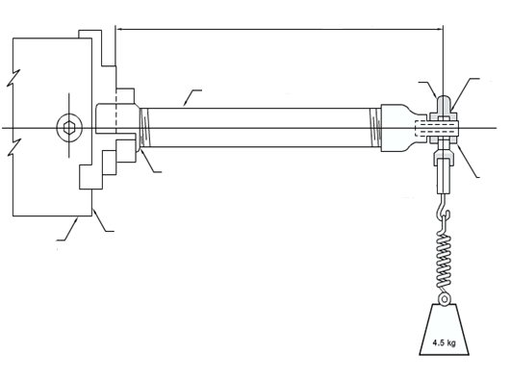
图D.1 耐振动试验设备
紧固螺帽
惰性填料位置
三头夹具
340mm
管卡
喉身长度约250mm
轴承
旋转20000圈
(12Hz±1 Hz转速)

D.6 干燥试验
试验件内保压4kPa及持续低流量供干燥燃气进行168小时后,再进行密封性试验(D2)及耐振动试验(D5)。

D.7耐冷凝物试验
将两根试验件分别注入液态正戊烷和液态甲笨, 加压至额定工作压力, 在20℃±2℃环境温度下放置72小时后, 彻底清除试验件管内的试验液, 再进行密封性试验(D2)。

D.8 测试项目D.9抛光金属试验件制备:
D.8.1 金属 (包括铜、黄铜、铝和钢) 试验件尺寸: 长度75mm x宽度10mm x厚度不小于0.8mm；
D.8.2 使用150等级的金刚砂粉抛光金属试验件。

D.9 金属腐蚀性试验
D.9.1 惰性填料的样品预先填入100ml容量的焼杯中, 填入高度为焼杯顶余10mm距离, 用抹刀使焼杯内的惰性填料表面填平及光滑。
D.9.2 以药棉及三氯乙烯清结金属试验件及晾干。
D.9.3 将已抛光金属试验件从一端起涂覆惰性填料至50mm高度。
D.9.4 将已涂覆惰性填料的抛光金属试验件竖直插入盛满惰性填料样品的焼杯中, 深度为50mm。
D.9.6 在烤箱内保持45℃±1℃的杯境中放置48小时, 试验后将焼杯移离烤箱并取出试验件。
D.9.7 以药棉及甲基化酒精清结金属试验件并目测结果。

注：D.2至D.9的试验符合澳大利亚标准AS 4623-2004 （Jointing compounds and materials for use in gas pipe joints) 试验要求。

D.10 测试项目D.11至D.12试验件制备:
D.10.1 清除试制作验件涂覆管表面及宽边管件的管口表面油污；
D.10.2 按 图D.2以密封剂连接涂覆管及宽边管件；
D.10.3 在涂覆管与宽边管件之间的空隙中注入惰性填料，完成后均匀涂抹填料于管口并确保填满。

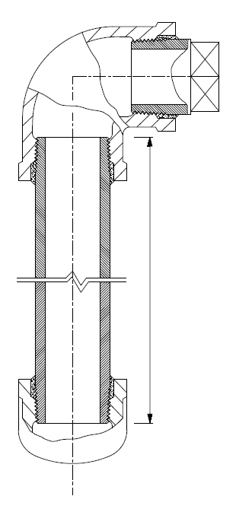
惰性填料(位置2)

惰性填料(位置1)
DN25管堵
DN25涂覆管
DN25宽边管帽
惰性填料(位置3)

DN25宽边弯头
300mm
图D.2 试验件

D.11 流挂及气泡试验
将制备好的试件垂直放置并持续试验24小时后，用目测检查位置1及位置2填料是否有流挂及气泡的情况发生。

D.12 抗腐蚀性试验
把试验件按GB/T 1771进行试验，持续试验时间为400小时。试验后清除所有填料，目测已密封位置是否有锈蚀情况发生。

D.13 收缩试验-紫外暴露试验
把试验件按GB/T 23987进行试验，持续试验时间为200小时。紫外曝露试验后的试件，对比基准试件的粘结度，及目测密封边缘位是否出现收缩、硬化的现象或出现缝隙。

附录E
不破坏涂覆层的夹具（参考方案）
- 无花夹具

  - 工具设计
通过增加夹具和钢管之间的接触面积，提高摩擦力，使夹具能稳固地将钢管固定在套丝机的旋头上(图E1.1-1)，有效地完成切割及套丝而不会对钢管表面的涂层造成任何损害，从而保证了管道涂层的完好程度，降低了后续涂覆管的维护成本。
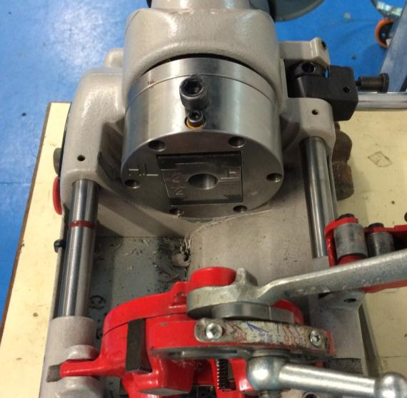
夹具底盘
夹具索头
锁紧螺栓
可拆式夹头
图E1.1-1- 无花夹具

此外，可拆式夹头(图E1.1-2) 备有不同尺寸，以配合不同尺寸的涂覆管套丝。而为确保足够压力将钢管固定在夹头，锁紧螺栓所须扭力为110Nm。
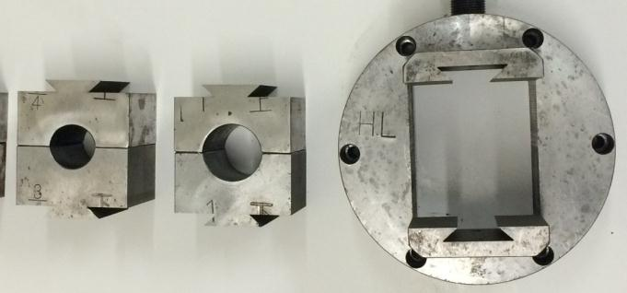
图E.1.1-2 -可拆式夹头

  - 施工工序
安装无花夹具(图E1.2)时施工的要点：
1.2.1安装夹头于索头前，须彻底清除所有索头内壁及夹头外壁的碎屑，以免夹具不能紧贴地安装于索头内。
1.2.2首先安装夹头的下半部，并将螺栓收紧。
1.2.3 安装夹头的上半部时，首先将锁紧螺栓收紧，使夹头上半部分紧贴下半部分。
1.2.4再将上夹头螺栓收紧，确保夹具上半部分能提供相同空隙平衡地夹紧管道，提供最大磨擦力于管道表面。
1.2.5夹头必须定期拆下清洁，并使用刷子或刮刀彻底清除夹具内粘紧的污物。
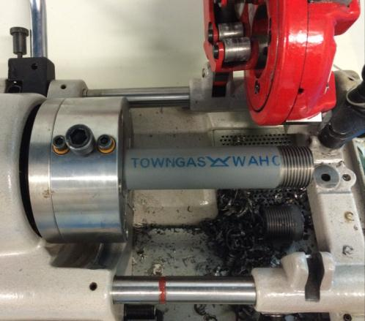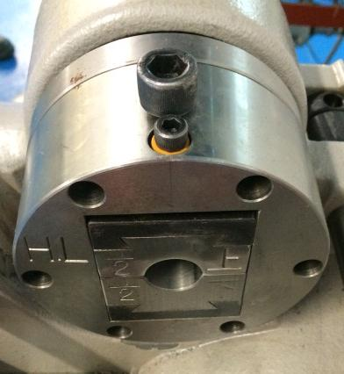
上夹头螺栓
夹头下半部
夹头上半部
锁紧螺栓
图E1.2 – 安装无花夹具

附件F
不破坏涂覆层的工具（参考方案）

1.带式扭力板手
1.1工具设计
通过非金属接触式皮带和涂覆钢管之间的接触面积提高摩擦力（图F1.1），使带式扭力板手稳固地将钢管扣紧，安装过程中大大减少对涂覆层造成任何损害。同时，设定标准的安装扭力，扭力计把手能提示施工人员避免使用过大的扭力，破坏涂覆层。
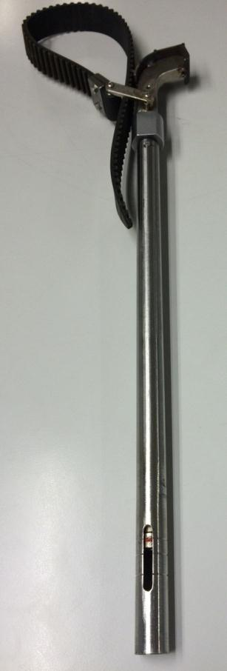
扭力计把手
非金属接触式皮带
图F1.1 - 带式扭力板手

1.2施工工序

操作带式扭力板手（图F1.2）的要点：
3.2.1将带式扭力板手的扭力调至该涂覆钢管口径所需的扭力。
3.2.2使用去油纸巾或喷剂将涂覆钢管表面与皮带接触部位清洁。
3.2.3将涂覆钢管收紧至带式扭力板手出现＂卡＂的一声，表示涂覆钢管已收紧至所需扭力。
3.2.4一般钢管安装口径为DN20至DN80，安装所需的扭力范围为80Nm至200Nm。
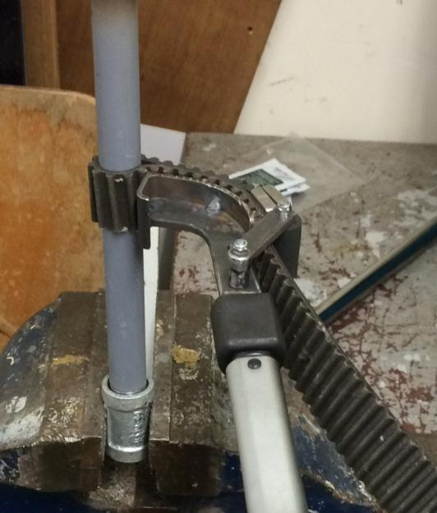
图F1.2 -操作带式扭力板手

附件G
抗紫外线涂覆层 (参考方案)

G.1原材料
综合不同涂覆层的抗紫外线及防腐能力、生产要求及成本，在双组分环氧树脂层上增加单组分丙烯酸层，能有效提升涂覆管的抗紫外线能力及使用寿命。 建议裸装在强紫外线的环境或安装后不刷面漆的情况下，考虑使用。图G.1为具抗紫外线的涂覆管典型结构。
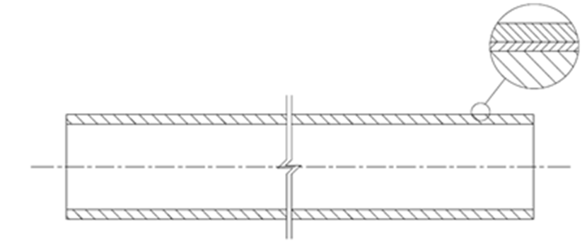
环氧树脂
镀锌层
钢管本体
丙烯酸层

图G.1

G.2 组份和质量指标
增加丙烯酸层，其质量指标如表G.1:

试验项目 | 检验指标
丙烯酸涂层厚度(µm) | ≥40
环氧涂层厚度(µm) | ≥75
丙烯酸及环氧涂层 | 正常测试 | 耐酸性测试
附着力试验 (级) | ≤1 | ≤2
铅笔硬度试验 | ≥H | ≥HB
抗冲击试验(kg.cm) | ≥70 | ≥30
注：所有检验指标与现用环氧涂覆管一致。
表G.1
G.3 检验方法
G.3.1 抗紫外线的涂覆层及热镀锌层厚度的测量方法中的设备要求、试件要求及测量步骤中的较正仪器与附录A相同。
G.3.2 抗紫外线涂覆层的耐酸性能要求及试验方法中的设备要求、试件要求及试验步骤与附录B相同。

G.3.3 测量涂层厚度
G.3.3.1 测量“丙烯酸面漆+环氧底漆+锌层”总厚度 (Tt)
在试件上选择面积约1000mm2 的涂层试面，从中随意选择5点进行测量, 取其平均厚度。
G.3.3.2 测量“环氧底漆+锌层”厚度 (Tez)
a) 将涂覆管浸入丙烯酸漆专用脱漆水中，约3分钟后，采用毛刷轻刷表面，待丙烯酸面漆彻底刷干净后，从脱漆水中取出，然后再用清水洗净。
b) 竖立试件 1小时令其自然风干, 并确保完全干透后测量Tez。
G.3.3.3 测量锌层厚度 (Tz)
a) 将已脱丙烯酸面漆的涂覆管以环氧脱漆水浸湿的绵花湿润包裹涂层若15分钟，直至环氧层皱皮，然后脱皮，用清水冲洗净。
b) 竖立试件 1小时令其自然风干, 并确保完全干透后测量Tz。
G.3.3.4 计算涂层平均厚度:
a) 丙烯酸面漆厚度Ta = Tt–Tez。
b) 环氧漆厚度 = Tez – Tz。
c) 锌层厚度 = Tz。

G.3.4 测试涂层表现
a) 按4.5.2要求，测试丙烯酸涂层的性能表现。
b) 使用专用脱漆水如G.3.3.2所述把丙烯酸面漆完全脱去。
c) 按4.5.2要求，测试环氧涂层表现。

G.4 方案
G.4.1 丙烯酸面漆+环氧漆双涂层在钢管生产厂宜以流水作业方式生产。
G.4.2 丙烯酸面漆的试验项目、生产过程貭量检验、出厂检验、涂层修补及重涂可参照环氧层涂覆管的有关方案。
G.4.3 工地涂层修补
若发现丙烯酸塗层破损、刮花，应以环氧漆或丙烯酸漆修补，修补前须确保表面清洁。

